Guía 7 Taller de programación

Daniel Alberto Franco Cabrera
Nini Alexandra Garzón Burbano
Septiembre 2021.

Universidad Manuela Beltrán.
Taller de programación

Desarrollo del taller

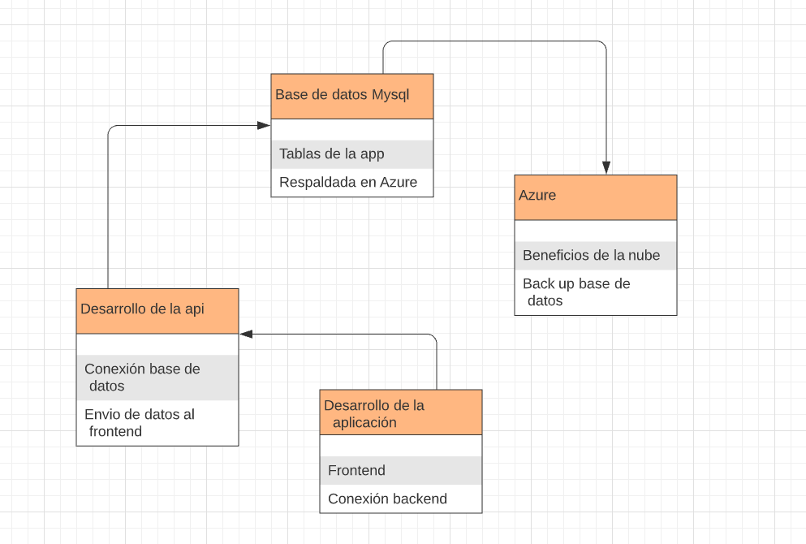

- Diferencia entre ODBC y JDBC
Respuesta:
JDBC:
Java Database Connectivity es una interfaz de programación de aplicaciones, es decir . Está construido sobre la base de ODBC y, por lo tanto, se conservan algunos aspectos básicos de ODBC en JDBC.
Es una interfaz estándar entre cualquier aplicación Java y diferentes bases de datos. JDBC proporciona métodos para consultar la base de datos, y también se puede utilizar para actualizar la base de datos. JDBC proporciona controladores JDBC que convierten la solicitud de la aplicación Java en el lado del cliente al idioma que la base de datos entiende.
ODBC:
ODBC es Conectividad abierta de bases de datos . Al igual que JDBC, ODBC es también una API que actúa como una interfaz entre una aplicación en el lado del cliente y la base de datos en el lado del servidor. ODBC ayuda a una aplicación a acceder a los datos de la base de datos. Una aplicación escrita en cualquier idioma puede usar ODBC para acceder a diferentes tipos de bases de datos y, por lo tanto, se dice que es independiente del idioma y la plataforma. ODBC es el más utilizado y comprende muchos lenguajes de programación diferentes.
- Java Database Connectivity es un acrónimo de JDBC y, por otro lado, Open Database Connectivity es un acrónimo de ODBC.
- El código para ODBC es complejo y es difícil de aprender. Sin embargo, el código para JDBC es más simple y fácil de ejecutar.
- La diferencia más básica entre JDBC y ODBC es que JDBC depende del idioma y de la plataforma. Por otro lado, el ODBC es dependiente del lenguaje y la plataforma.

- Diferencias y Similitudes entre base de datos relacional y bases de datos NoSQL
Respuesta:
Bases de datos relacionales:
Las bases de datos relacionales se basan en la organización de la información. Estas pequeñas partes se integran mediante identificadores; a diferencia de las bases de datos no relacionales, como sugiere su nombre, las bases de datos no relacionales no tienen identificadores que puedan usarse para asociar dos o más conjuntos de datos. También son más robustos, es decir, tienen una mayor capacidad de almacenamiento y son menos propensos a fallar, son sus principales características.

Bases de datos no Sql:
Están diseñados para modelos de datos específicos y tienen modos flexibles para construir aplicaciones modernas. Son ampliamente reconocidos por su facilidad de desarrollo, tanto en términos de funcionalidad como de rendimiento a gran escala. Utilizan varios modelos de datos, incluidos documentos, gráficos, valores-clave, memoria y búsqueda.
Una base de datos no relacional (NoSQL) se diferencia de una base de datos relacional en que no tiene un identificador utilizado como relación entre un conjunto de datos y otros conjuntos de datos. Como veremos, la información suele estar organizada por documentos, lo cual es muy útil cuando no tenemos un plan exacto de lo que se almacenará.

¿En que situación se deben utilizar?
- Cuando los datos deben ser consistentes sin dar posibilidad al error utilizar una base de datos relacional, SQL.
- Cuando nuestro presupuesto no se puede permitir grandes máquinas y debe destinarse a máquinas de menor rendimiento, NoSQL.
- Cuando las estructuras de datos que manejamos son variables, NoSQL.
- Análisis de grandes cantidades de datos en modo lectura, NoSQL.
- Captura y procesado de eventos, NoSQL.
- Tiendas online con motores de inteligencia complejos, NoSQL.

- Definir Patrón Data Access Object (DAO), explique mediante un diagrama de UML
Hoy en día, casi todas las aplicaciones necesitan acceder al menos a una fuente de datos. Estas fuentes suelen ser bases de datos relacionales. Muchas veces no tenemos problemas para acceder a los datos. Sin embargo, a veces necesitamos tener varias fuentes de datos o las fuentes de datos que tenemos pueden variar. Esto nos obligará a refactorizar la mayor parte del código. Para ello, contamos con el patrón arquitectónico Data Access Object (DAO), que permite separar la lógica de acceso a los datos de los objetos de negocio, de modo que DAO encapsula toda la lógica de acceso a los datos en el resto de la aplicación.
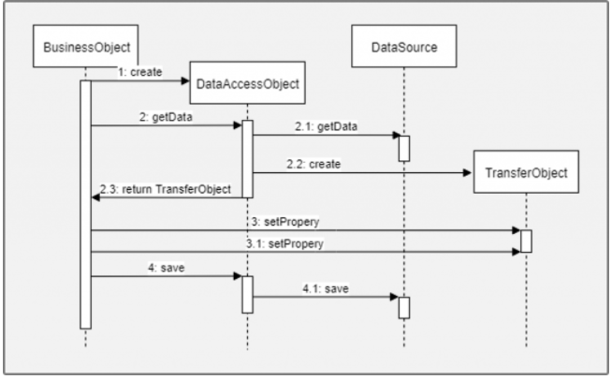

- Definir patrones Modelo Vista Controlador (MVC) y Data Transfer Object (DTO)
Modelo vista controlador MVC
El objetivo principal de este modelo es apoyar a los usuarios con modelos funcionales y mapas mentales de información relacionada, permitiendo un modelo que les resulte conveniente para consultar y gestionar. La única forma de construir artefactos manejables es ayudar a los usuarios a construir modelos de sistemas. Pero si el modelo mental no está diseñado en el artefacto desde cero, esto es imposible. Puede que no sea posible intentar agregar el modelo mental de un usuario cuando el desarrollo ya está avanzando. A continuación, se muestra un cuadro que resume el patrón.

Data transfer Object DTO
El propósito del patrón DTO es crear un objeto plano (POJO) con una serie de atributos, que se pueden enviar o recuperar del servidor en una llamada, de modo que el DTO pueda contener información de múltiples fuentes o tablas y recopilarlos en una clase simple.

Bibliografías
- Data Access Object (DAO). (s. f.). Reactive programming. https://reactiveprogramming.io/blog/es/patrones-arquitectonicos/dao
- O. (2018, 10 diciembre). Data Access Object (DAO) Pattern. Oscar Blancarte - Software Architecture. https://www.oscarblancarteblog.com/2018/12/10/data-access-object-dao-pattern/
- O. (2020, 23 diciembre). Data Transfer Object (DTO) – Patrón de diseño. Oscar Blancarte - Software Architecture. https://www.oscarblancarteblog.com/2018/11/30/data-transfer-object-dto-patron-diseno/
- Patrón Modelo Vista Controlador | Marco de Desarrollo de la Junta de Andalucía. (s. f.). Marco de desarrollo de la junta de Andalucia. http://www.juntadeandalucia.es/servicios/madeja/contenido/recurso/122
- Rendón, Y. A. (s. f.). Bases de datos relacionales vs. no relacionales. Academia Programa. https://www.pragma.com.co/academia/lecciones/bases-de-datos-relacionales-vs.-no-relacionales
- Team, P. F. (2021, 20 julio). NoSQL vs SQL; principales diferencias y cuándo elegir cada una de ellas. Pandora FMS - The Monitoring Blog. https://pandorafms.com/blog/es/nosql-vs-sql-diferencias-y-cuando-elegir-cada-una/

